- 小朋友，這份試卷共有30題，請在每題中選出一個最正確的答案。
( ) 1. 爸爸原本重78.25公斤，減了5.3公斤後，現在爸爸重幾公斤？
77.72公斤 72.95公斤 25.25公斤 73.95公斤

( ) 2. 一個長方形的長是19公尺，寬是8公尺，它的周長是多少公分？
152公分 1520000公分 54公分 5400公分

( ) 3. 下面甲、乙兩個圖形是全等圖形，請找出角2的對應角。
甲
1
2
3
4
乙
5
6
7
8
角5 角6 角7 角8

( ) 4. 哥哥想買一雙2320元的球鞋，他每個月存365元，存了6個月後，還差多少元？
130元 326元 22元 4510元
( ) 5. 人行道舖設工程，第一天舖設$\frac{\text{75}}{\text{12}}$公里，第二天舖設$\frac{\text{39}}{6}$公里，第三天舖設$\frac{\text{21}}{3}$公里，哪一天舖設的長度最少？

第一天 第二天 第三天 一樣長

( ) 6. 三星期有幾小時？
1728小時 10800小時 504小時 1260小時

( ) 7. 都市捷運去年的旅客人數有639461000人次，今年的旅客人數有675906000人次，今年比去年大約增加幾萬人次？(先用四捨五入法在百萬位取概數，再作答)
4000萬人次 3700萬人次 120500萬人次 132000萬人次

( ) 8. 毅力學校舉行22小時馬拉松比賽，從9月22日上午10時開始，比賽何時結束？
9月21日上午8時 9月21日中午12時
9月23日上午8時 9月23日中午12時

( ) 9. 姐姐出國旅行，託運行李重19公斤613公克，隨身行李重5公斤487公克，姐姐的行李共有多重？
24公斤110公克 24公斤40公克 25公斤100公克 35公斤

( ) 10.數線上的A不可能是哪個數？
4.5
A
4.4
4.3
4.2
4.1
4
3.9
5.2
5.1
5
4.9
4.8
4.7
4.6
4$\frac{1}{5}$ 4$\frac{1}{2}$ $\frac{\text{45}}{\text{10}}$ 4$\frac{\text{10}}{\text{20}}$

( ) 11.阿寶的身高是178公分，榕樹的高度是阿寶身高的5倍，榕樹高幾公尺？
8.9公尺 89公尺 890公尺 2.1公尺

( ) 12.甲數是由2個兆、5個千億、9個億和8個百萬組成，乙數是由2個兆、5個千億、9個十億和8個十萬組成，甲數和乙數哪一個數比較大？
甲數 乙數 一樣大 無法比較

( ) 13.一列火車上午7時48分發車，行駛6小時56分後抵達終點站，這列火車什麼時候到達終點站？(用12小時制表示)
下午4時4分 下午2時4分 下午14時44分 下午2時44分

( ) 14.曾叔叔要研究全國四年級學生的數學能力，設計四種試卷進行測驗，下圖是測驗結果的統計長條圖，請問哪種試卷的平均成績最差。
A卷
B卷
C卷
D卷

( ) 15.美琪將3公尺的紅繩平分成5段，玉萍將6公尺的黑繩平分成10段，一段紅繩和一段黑繩哪條比較長？
紅繩 黑繩 一樣長 無法比較

( ) 16.一個正方形的邊長是12公尺，它的面積是多少平方公分？
4800平方公分 1440000平方公分 48平方公分 144平方公分

( ) 17.全國幼兒園的教師人數有45296人，學童人數有448189人，教師和學童共有多少人？
890049人 483375人 493485人 901149人

( ) 18.動物園平均每個月的入園人數是351840人，一年大約有幾萬人入園？(先將人數用四捨五入法取概數到萬位再計算)
420萬人 432萬人 360萬人 480萬人
( ) 19.文惠今天吃了2$\frac{2}{7}$碗白飯，爸爸吃了$\frac{\text{39}}{7}$碗，兩人今天共吃了幾碗白飯？
7$\frac{6}{7}$碗 7$\frac{6}{\text{14}}$碗 6$\frac{1}{7}$碗 6$\frac{1}{\text{14}}$碗

( ) 20.下面有關平面圖形的敘述，何者錯誤？
等腰三角形的三個邊一樣長 梯形只有一組對邊平行
直角三角形有1個直角 長方形有4個直角

( ) 21.歡樂商店推出聖誕福袋，一份售價79元，共有482份，如果全部售出共可收入多少元？
34368元 12108元 5438元 38078元

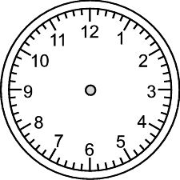
( ) 22.下圖中，指針從數字2轉到數字7，怎樣的說法才正確？
指針順時針轉了150度
指針逆時針轉了150度
指針順時針轉了210度
指針逆時針轉了210度

( ) 23.文華家到學校的距離是400公尺，到超市的距離是$\frac{3}{5}$公里，文華家到哪裡的距離比較遠？
學校 超市 一樣遠 無法比較

( ) 24.開車從基隆到臺北的距離大約2670000公分，從臺北到桃園的距離大約3520000公分，陳叔叔從基隆開車到臺北接奶奶後，再到桃園和姑姑會合，陳叔叔大約共開了多少公里？
61.9公里 619公里 6190公里 61900公里

( ) 25.何爺爺參加新竹 內灣一日遊，上午6時43出發，下午7時14分回到家，何爺爺共出門多久？
11小時31分 10小時31分 13小時31分 12小時31分

( ) 26.阿寶重64.15公斤，大華重58.84公斤。兩人要搭電梯，但是電梯已載重349.04公斤，如果電梯限重400公斤，誰可以搭這趟電梯？
阿寶 大華 兩人都可以 兩人都不行

( ) 27.姐姐每個月會將剩下的零用錢存入郵局，下圖是姐姐上半年每月存入金額的統計折線圖，哪個月存的錢最少？
1月 2月 4月 6月

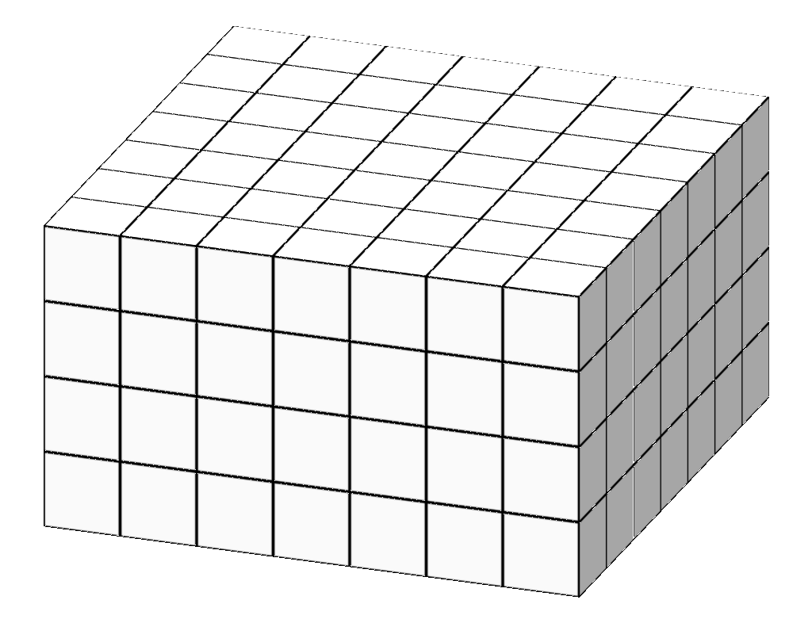
( ) 28.下圖中每個白色積木的體積是1立方公分，請問立體形體的體積是多少立方公分？
35立方公分
18立方公分
196立方公分
53立方公分

( ) 29.志雄打算花9天騎車環島一圈，預估總路程為1152公里，如果每天騎8小時，平均每小時騎幾公尺？
16公尺 17公尺 16000公尺 17000公尺
( ) 30.一杯豆漿有$\frac{3}{5}$公升，5杯豆漿有幾公升？
$\frac{3}{\text{25}}$公升 3公升 1$\frac{3}{5}$公升 $\frac{3}{\text{10}}$公升

